**合同编号：郑大-竞谈-2021-0065**

**郑州大学政府采购货物合同**

**甲方：郑州大学（采购单位）**

**乙方：河南华昱科技有限公司(供货单位)**

本合同于 2021年11月26 日由甲乙双方按下述条款签署。

在甲方为获得 郑州大学软件学院、网络空间安全学院实验中心机房精密空调扩容升级项目 货物和伴随服务实施公开招标情况下，乙方参加了公开招标。通过公开招标，甲方接受了乙方以总金额 人民币叁拾捌万陆仟圆整（￥386000.00元） （以下简称“合同价”）的投标。双方以上述事实为基础，签订本合同。

**一.供货范围及分项价格表（详见附件1、附件2）**

1.本合同所指设备详见附件1、附件2，此附件是合同中不可分割的部分。

2.总价中包括设备金额、包装、运输保险费、装卸费、安装及相关材料费、调试费、软件费、检验费及培训所需费用及税金等，甲方不再另行支付任何费用。

**二.质量及技术规格要求**

乙方须按合同要求提供全新设备（包括零部件、附件、备品备件等），设备的质量标准、规格型号、具体配置、数量等符合招标标书要求，其产品为原厂生产，且应达到乙方投标文件及澄清文件中明确的技术标准。

乙方应在本合同生效后 7个工作日 内向甲方提供安装计划及质量控制规范；并于 2021年12月07日 前进驻安装现场；所有设备运送到甲方指定地点后，双方在 日内共同验收并签署验收意见。如甲方无正当理由，不得拒绝接收；在安装调试过程中，甲方有权采取适当的方式对乙方产品质量标准、规格型号、具体配置、数量以及安装质量和进度等进行检查。甲方如果发现乙方所供设备不符合合同约定，甲方有权单方解除合同，由此产生的一切费用由乙方承担。

**三．包装与运输**

设备交付使用前发生的所有与设备相关的运输、安装及安全保障事项等均由乙方负责；设备包装应符合抗震、防潮、防冻、防锈以及长途运输等要求，对由于包装不当或防护措施不力而导致的商品损坏、损失、腐蚀等损失均由乙方承担；在设备交付使用前所发生的所有与设备相关的经济纠纷及法律责任均与甲方无关。

**四．质保期与售后服务（详见附件3）**

1.所有设备免费质保期为叁年（自验收合格并交付给甲方之日起计算），终身维护、维修。

2.在质保期内，因产品质量造成的问题，供货方免费提供配件并现场维修，且所提供的任何零配件必须是其原设备厂家生产的或经其认可的。产品存在质量问题，甲方有权要求乙方换货。

3.乙方须提供一年次全免费（配件+人力）对产品设备的维护保养。

4.乙方承诺凡设备出现故障，自接到甲方报修电话1小时内响应，3小时内到达现场，24小时内解决故障问题。保修期外只收取甲方零配件成本费，其他免费。

5.乙方有责任对甲方相关人员实施免费的现场培训或集中培训措施，保证甲方相关人员能够独立操作、熟练使用、维护和管理有关设备。

6.其它：无

**五．技术服务**

1.乙方向甲方免费提供标准安装调试及人次国内操作培训。

2.乙方向甲方提供设备详细技术、维修及使用资料。

3.软件免费升级和使用。

**六．专利权**

乙方应保证甲方在使用其所提供的产品时免受第三方提出侵犯其专利权、商标权或保护期的起诉。

**七．免税**

1.属于进口产品，用于教学和科研目的的，中标价为免税价格。

2.免税产品应由甲乙双方依据海关的要求签订委托进口代理协议，确认甲乙双方的责任与义务。委托进口代理协议作为本合同的不可分割部分。

3.免税产品通关时乙方必须进行商检，未商检的，造成的损失由乙方承担。

**八．交货时间、地点与方式**

1.乙方于 2021年12月25日 之前将货物按甲方要求在甲方指定地点交货、安装、调试完毕，并具备使用条件，未经甲方允许每推迟一天，按合同总额的千分之五扣除违约金。

2.乙方负责所供货物包装、运输、安装和调试，并承担所发生的费用；甲方为乙方现场安装提供水、电等便利条件。

3.安装过程中若发生安全事故由乙方承担。

4.乙方安装人员应服从甲方的管理，遵守国家法律法规和学校相关制度，否则一切后果均由乙方承担。

5.货物交付使用前，乙方负责对提供货物进行看管，并承担货物的丢失、损毁等风险。

**九.验收方式**

1.初步验收。甲方按合同所列质量标准、规格型号、技术参数以及数量等在现场验收，并填写初步验收单（详见附件4）。验收时，甲方有权提出采用技术和破坏相结合的方法。

乙方应向甲方移交所供设备完整的使用说明书、合格证及相关资料。乙方在所有设备（工程）安装调试、软件安装完毕后，开展现场培训，使用户能够独立熟练操作使用仪器或设备，尔后由供需双方共同初步验收；甲乙双方如产生异议，由第三方重新进行验收。如果乙方提供的货物与合同不符，甲方有权拒绝验收，由此所产生的一切费用由乙方承担。

2.正式验收：依据河南省财政厅“《关于加强政府采购合同监督管理工作的通知》【豫财购（2010）24号】”文件要求，政府采购合同金额50万元以上的货物采购项目，由使用单位初验合格后，向学校国有资产管理处提出验收申请，由采购单位领导牵头，会同财务、审计、资产管理及专家成立验收专家组进行正式验收。学校验收通过后，才能支付合同款项。

**十．付款方式**

1.本合同总价款为： 叁拾捌万陆仟圆整（￥386000.00元） 。

2.付款方式：货物验收合格后，经审计后，甲方向乙方支付全部货款的95％即人民币叁拾陆万陆仟柒佰圆整（￥366700.00元）元，质保期满后，甲方向乙方支付剩余的全部货款即人民币壹万玖仟叁佰圆整（￥19300.00元）。

**十一．履约担保**

乙方向甲方以转账的方式提供合同总额5%的履约保证金。履约担保金在签订合同前交学校财务处，货物验收合格，正式交付使用后予以退还。

**十二．违约责任**

乙方所交的货物产地、品牌、型号、规格、质量以及技术标准、数量等不符合合同要求，甲方有权拒收，由此产生的一切费用由乙方负责；因货物更换而造成逾期交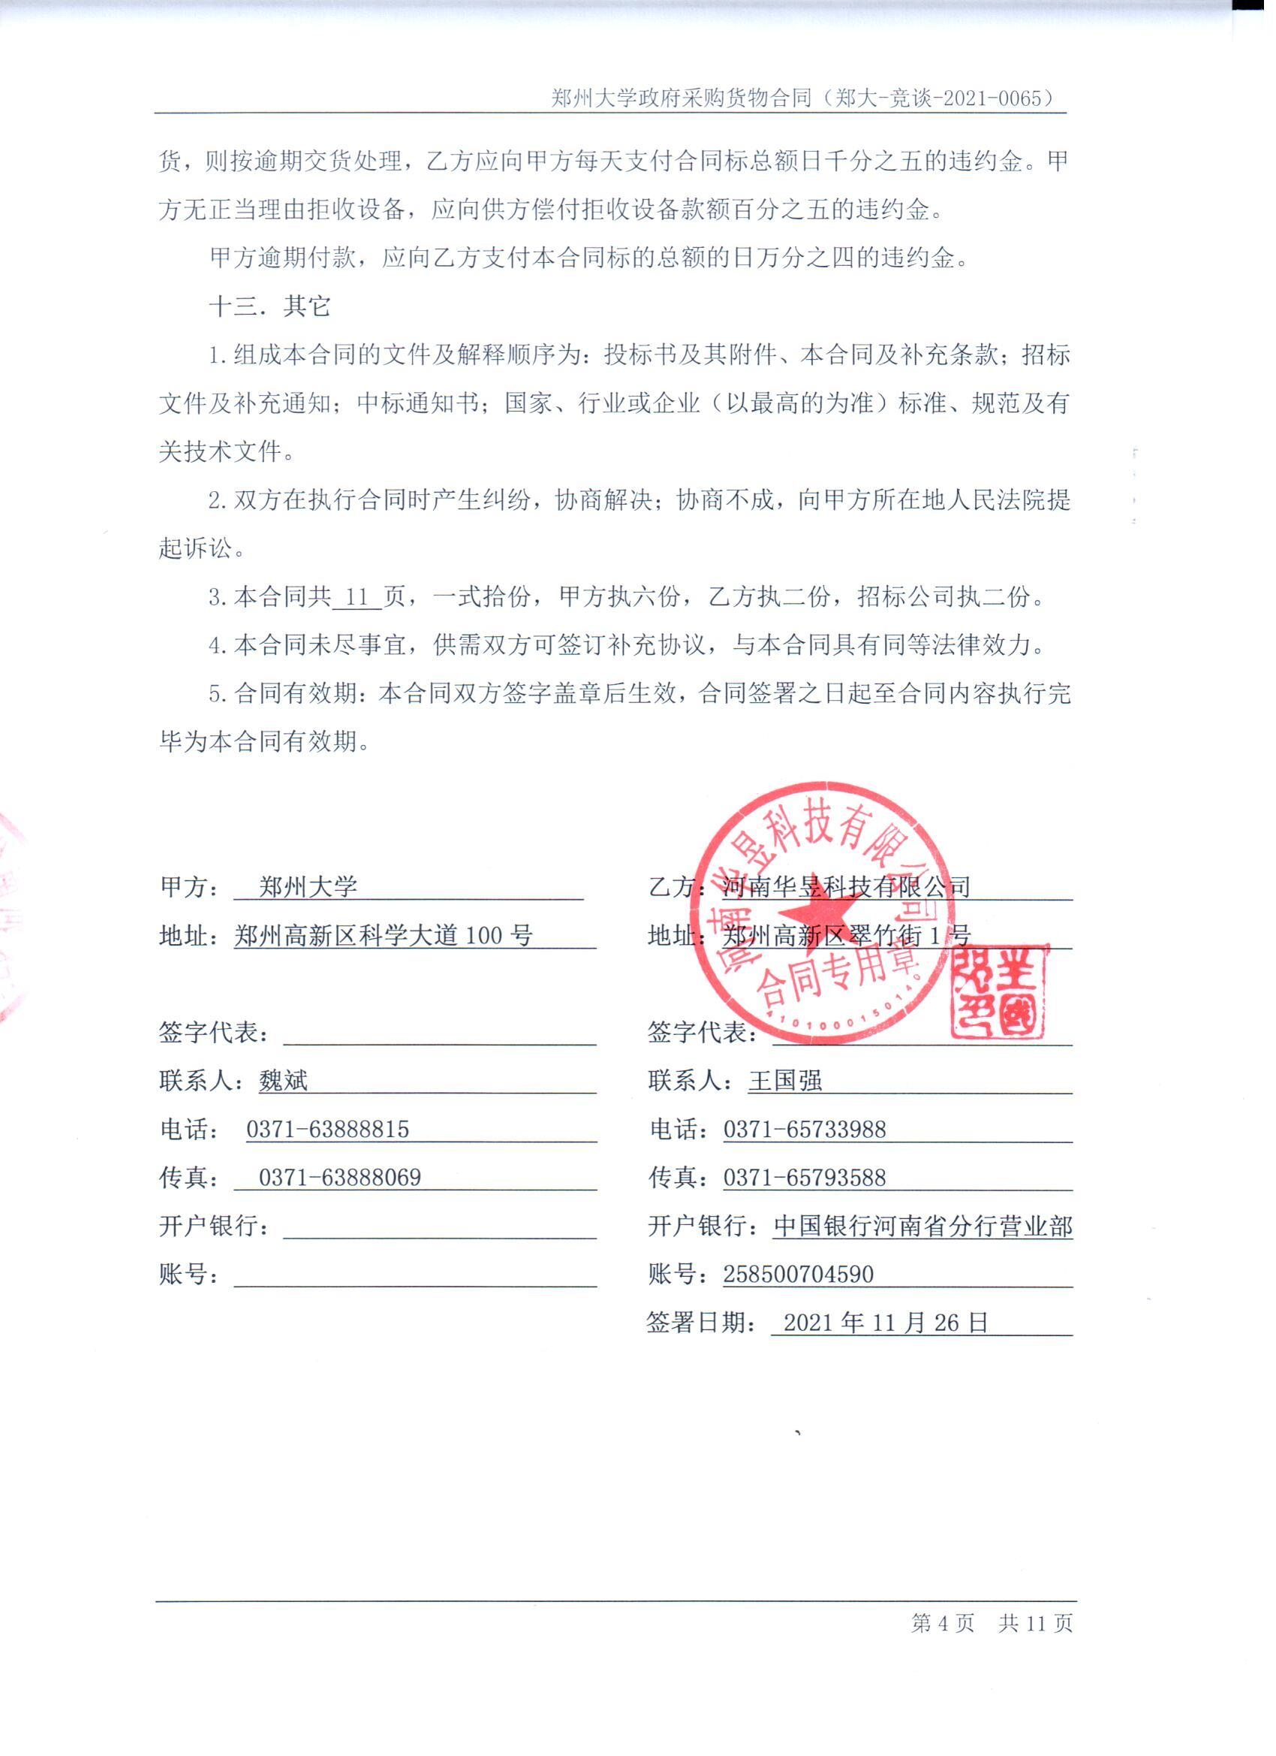

**附件1：供货范围及分项价格表**

**货币单位：人民币/元**

|  |  |  |  |  |  |  |  |  |  |
| --- | --- | --- | --- | --- | --- | --- | --- | --- | --- |
| **货物名称** | **序号** | **规格型号** | **制造厂（商）** | **原产地** | **单位** | **数量** | **单价** | **小计** | **备注** |
| 精密空调系统 | 1.空调系统 | CLIMAVENETA COOLBLADE DAU 050 50KW精密空调机组 | 克莱门特捷联制冷设备（上海）有限公司 | 上海 | 台 | 1 | 205000 | 205000 | 免税 |
| CLIMAVENETA snmp通信卡 | 上海 | 套 | 1 | 6000 | 6000 |
| 国标冷媒管线及电气安装材料 | 国产 | 中国 | 套 | 1 | 45000 | 45000 |
| 国标 支架制作安装 | 中国 | 组 | 1 | 3000 | 3000 |
| 国标 给排水管线及设施等安装材料 | 中国 | 项 | 1 | 2500 | 2500 |
| 国标 防水坝/槽防水处理 | 中国 | 组 | 1 | 3000 | 3000 |
| 国标 1200mm×600mm铝合金回风口 | 中国 | ㎡ | 2.2 | 800 | 1760 |
| 2.基础改造、安装施工 | 国标 现有空调机组二次调整安装 | 国产 | 中国 | 套 | 1 | 25000 | 25000 |
| 国标 电气管线二次拆改 | 中国 | 项 | 1 | 15000 | 15000 |
| 国标 化水及给排水处理系统二次拆改 | 中国 | 项 | 1 | 2000 | 2000 |
| 定制 地板下防水处理二次调整 | 中国 | 组 | 1 | 1500 | 1500 |
| 国标 回风口二次调整 | 中国 | 项 | 1 | 1000 | 1000 |
| 国标 地板下防尘、保温二次处理 | 中国 | 项 | 1 | 3000 | 3000 |
| 国标 电气设备二次调整安装 | 中国 | 项 | 1 | 20000 | 20000 |
| 汇丽 地板及通风口维修调整（配套地板及通风口） | 常州市汇丽活动地板有限公司 | 江苏 | 项 | 1 | 3000 | 3000 |
| 江苏 | 项 | 1 | 7000 | 7000 |
| Brother 机房标识/标牌二次调整制作 | 兄弟(中国)商业有限公司 | 中国 | 项 | 1 | 3000 | 3000 |
| 国标 施工配套材料 | 国产 | 中国 | 项 | 1 | 20000 | 20000 |
| 3.动环系统改造 | ZLTWD-10M 漏水监测报警器（配套微控器） | 深圳市中联通电子股份有限公司 | 广东 | 台 | 2 | 4000 | 8000 |
| 广东 | 台 | 2 | 2500 | 5000 |
| ZLT Consenwell S200HT温湿度一体化监测报警 | 广东 | 台 | 2 | 2000 | 4000 |
| ZLT 2U 机架式采集箱 | 广东 | 台 | 1 | 600 | 600 |
| ZLT DC 24V/3.5A电源 | 广东 | 台 | 1 | 320 | 320 |
| ZLT DC 12V/7A电源 | 广东 | 台 | 1 | 320 | 320 |
| 国标 安装辅料 | 国产 | 中国 | 项 | 1 | 1000 | 1000 |
| **总价** | 叁拾捌万陆仟圆整（￥386000.00元） | | | |  |  |  | 386000.00 |  |

**附件2：设备技术规格参数、功能描述及配置清单表**

|  |  |  |  |  |  |
| --- | --- | --- | --- | --- | --- |
| **货物名称** | **序号** | **规格型号** | **项目特征（技术参数）描述** | **单位** | **数量** |
| 精密空调系统 | 1.空调系统 | CLIMAVENETA COOLBLADE DAU 050 50KW精密空调机组 | 模块化风冷直接膨胀式精密空调机组(W1490mm×D890mm×H1980mm)，总冷量50.6KW，显冷量47.5KW，双压机/EC直驱风机，风量16000m³/H，电极加湿，加湿量5Kg/H，图形液晶显示控制器及群控技术可实现单/多机组冷量、加湿量、风压、风量自动动态分配，机组轮巡和备份运行模式，支持标配modbus/bacnet/snmp等通信数据采集，下送顶回风结构 | 台 | 1 |
| CLIMAVENETA snmp通信卡 | snmp通信卡，支持数据采集 | 套 | 1 |
| 国标冷媒管线及电气安装材料 | 双系统精密空调机组冷媒、铜管、配电、通信控制、防水保温等安装材料 | 套 | 1 |
| 国标 支架制作安装 | 空调机组室外室内外机组支架制作安装 | 组 | 1 |
| 国标 给排水管线及设施等安装材料 | 空调机组室内给排水管线及设施等安装材料 | 项 | 1 |
| 国标 防水坝/槽防水处理 | 地板下水泥地面钢制或混凝土制作防水坝/槽，柔性材料防水处理，防止空调及管道漏水扩散、渗漏等 | 组 | 1 |
| 国标 1200mm×600mm铝合金回风口 | 空调顶部铝合金烤漆方格孔回风口（1200mm×600mm），与天花配套 | ㎡ | 2.2 |
| 2.基础改造、安装施工 | 国标 现有空调机组二次调整安装 | 现有精密空调机组二次调整及安装，配套更新安装材料 | 套 | 1 |
| 国标 电气管线二次拆改 | 地板下电气管线二次拆移及安装，含材料 | 项 | 1 |
| 国标 化水及给排水处理系统二次拆改 | 现有机房内化水及给排水处理系统二次拆改、调整等安装 | 项 | 1 |
| 定制 地板下防水处理二次调整 | 地板下水泥地面钢制或混凝土制作防水坝/槽，柔性材料防水处理，防止空调及管道漏水扩散、渗漏等 | 组 | 1 |
| 国标 回风口二次调整 | 现有空调顶部铝合金烤漆方格孔回风口（1200mm×600mm）二次安装调整（部分利旧），与天花、空调配套整改 | 项 | 1 |
| 国标 地板下防尘、保温二次处理 | 地面防尘涂料滚涂、B1级橡塑发泡保温贴面材料（T20mm）保温防潮二次处理，含材料 | 项 | 1 |
| 国标 电气设备二次调整安装 | 电气设备（配电柜、UPS系统等）位置调整及二次安装，含材料 | 项 | 1 |
| 汇丽 地板及通风口维修调整（配套地板及通风口） | HPL贴面无边抗静电通路硫酸钙地板（L600mm×W600mm×T35mm）维修，标高H350mm可调镀锌支架 | 项 | 1 |
| HPL贴面无边全钢抗静电高效通风地板（L600mm×W600mm×T35mm），标高H350mm可调镀锌支架 | 项 | 1 |
| Brother 机房标识/标牌二次调整制作 | 设备、机架、配线端口、线缆、面板、安全警示、视觉等标识或标牌制作（彩色乙烯类或聚丙烯类材料） | 项 | 1 |
| 国标 施工配套材料 | 配套材料等 | 项 | 1 |
| 3.动环系统改造 | ZLTWD-10M 漏水监测报警器（配套微控器） | 漏水监测控制器，漏水检测线10m，电压：DC24V | 台 | 2 |
| 开关量输入采集、通信模块，RS485接口 | 台 | 2 |
| ZLT Consenwell S200HT温湿度一体化监测报警 | 温湿度一体化传感器，LCD/声光报警/RS485输出，告警声音大于85db(10cm处)，测温范围-20℃～+85℃，年月日时分秒时间设定，DC12V供电 | 台 | 2 |
| ZLT 2U 机架式采集箱 | 2U 机架式信号采集箱，用于安装电源及控制组件 | 台 | 1 |
| ZLT DC 24V/3.5A电源 | DC 24V/3.5A工业级系统电源 | 台 | 1 |
| ZLT DC 12V/7A电源 | DC 12V/7A工业级系统电源 | 台 | 1 |
| 国标 安装辅料 | 固定胶贴、标签、线缆、绝缘等辅助材料 | 项 | 1 |

**甲方：郑州大学 乙方：河南华昱科技有限公司**

**2021年11月30日**

**附件3：售后服务计划及保障措施**

1.质量保证期：自项目验收合格之日始，项目整体质保期三年（国产货物材料三年，进口货物材料一年），涉及货物、技术参数、服务等另有规/约定或国家强制规定的从其规定，没有明确的质保内容遵循原厂商或行业相关法律法规标准。

2．在质量保证期内，乙方应对所提供货物材料出现的质量问题免费维修。如维修后不能解决该货物材料所存在质量问题的、或乙方提供货物材料有重大缺陷的、或乙方提供货物材料不符合同约定的，甲方有权凭相关法定检验部门出具的检验或裁决结果向乙方提出无偿退/换货要求，并由乙方负担由此产生的一切费用和风险；

3.质量保证期内，因乙方所提供的货物材料质量问题造成甲方人员、财产损失的，由乙方承担赔偿，但甲方/使用单位人员或操作违章、第三方责任及不可抗力因素等除外；因甲方/使用单位使用、保管、保养不善等造成货物材料损坏的，由责任方承担损失；

4.质量保证期内，合同标的物出现任何（含非人为）损坏及故障问题，乙方在接到正式通知后1小时内响应，3小时内到达现场进行检修（进口设备/系统2小时内响应，6小时内到达现场），解决问题时间最长不超过24小时（进口设备/系统最长不超过48小时）；在质量保证期内免费提供不少于1-2次/年上门技术支持和维护服务，提供项目终身免费的技术咨询服务；

5.项目使用寿命期内外，乙方保证对甲方货物材料的配件、耗件等优惠供应，并对标的物进行终身有限维护，服务期限一般不低于15年（具体根据标的物设计或准许使用年限或工作环境标准为准）。

6.技术服务：根据甲方/使用单位项目的使用及运行情况，乙方联合主要货物材料原厂商向甲方/使用单位提供全面的售后培训及现场技术服务工作。

**售后服务联系方式：**

单位：河南华昱科技有限公司 地址：郑州高新区翠竹街1号32幢

网址：[www.chnsun.cc](http://www.chnsun.cc) 邮箱：chnsunmail@163.com

技术支持：0371-65733988 传真：0371-65783588

客户服务：18837133988（7×24小时）

**河南华昱科技有限公司**

**2021年11月26日**

**附件4：郑州大学仪器设备初步验收单**

**No. 年 月 日**

|  |  |  |  |  |  |  |  |  |  |  |  |  |  |  |
| --- | --- | --- | --- | --- | --- | --- | --- | --- | --- | --- | --- | --- | --- | --- |
| **使用单位** | | 网络空间安全学院 | | | **使用人** | 魏斌 | | **合同编号** | | | | | 郑大-竞谈-2021-0065 | |
| **供货商** | | 河南华昱科技有限公司 | | | | | | | **合同总金额** | | | | 386000.00元 | |
| **设备明细（品名、型号、规格、生产厂家、数量、金额等，不够可另附表）** | | | | | | | | | | | | | | |
| **序号** | **品名** | | | **技术参数**  **（规格型号）** | | | **生产厂家（产地）** | | | **数量** | | **单位** | | **金额** |
| 1 | 空调系统 | | | CLIMAVENETA COOLBLADE DAU 050 50KW精密空调机组 | | | 上海 | | | 组 | | 1 | | 266260 |
| 2 | 基础改造、安装施工 | | | 国标 基础改造安装材料 | | | 中国 | | | 项 | | 1 | | 100500 |
| 3 | 动环系统改造 | | | ZLT 动环设备等 | | | 广东 | | | 项 | | 1 | | 19240 |
| **实物验收情况** | 外观质量（有无残损，程度如何）。 | | | | | | | | | | | | | |
| 清点数量（主机、配件、型号、规格、产地是否与招投标文件、合同、发票、装箱单的数量相同，若有出入，说明缺件名称、规格、数量、金额）。 | | | | | | | | | | | | | |
| 仪器设备安装调试及使用人员培训情况（是否完成整套设备安装、有无安装缺陷，使用人员是否经过培训）。 | | | | | | | | | | | | | |
| **技术验收情况** | 依据合同约定技术条款逐一测定设备的性能和各项技术指标，所测结果是否与合同约定技术条款规定的一样，性能是否稳定，配件是否齐全，是否有安全隐患，具体说明。 | | | | | | | | | | | | | |
| **初步验收情况** | **□通过验收 □整改后再组织验收**  **□不通过验收索赔要求 □其他结论** | | | | | | | | | | | | | |
| **验收小组**  **成员签字** | | |  | | | | **供货商**  **授权代表签字** | | | |  | | | |

**附件5：中标通知书**

